---nuestra
LOS HECHOS DE LOS APOSTOLES
Este libro, atribuida su autoría a Lucas, nos hace conocer los inicios de la iglesia cristiana. Los conversos empezaron a vivir en comunidades compartiendo sus bienes con todos. Los apóstoles se encargaron de predicar la buena nueva de Jesús resucitado a los judíos y Pablo a los “gentiles” o no judíos.
Todos ellos inspirados por una fe en Jesús, apoyados por el Espíritu Santo.
Si apreciamos bien el cambio experimentado por cada uno de los discípulos, como Pedro, que después de negar a Jesús, se convierte en el predicador por excelencia y proclamando valientemente la resurrección del Señor. Tomas, que después de dudar y desconfiar de sus condiscípulos la resurrección de Jesús, fue el primero que lo reconoce como Dios. Felipe que quería ver al Padre para creer en Jesús. Y finalmente Pablo, antes perseguidor de los primeros cristianos, incluso, apoyador del asesinato del primer mártir, Esteban, para, después del encuentro con el Señor, convertirse en el discípulo para los “gentiles” de la Buena Nueva a los no judíos o no creyentes.
En el tiempo actual todos estamos llamados a proclamar la Buena Nueva del Reino de Dios invitando a la conversión, a dejar todo lo malo que tenemos, vicios, costumbres, posturas, indecencias, intención de las palabras, deseos insanos, reacciones, pensamientos, rechazos, prejuicios y todo aquello que nos aleja de Dios.Todos los que nos convertimos y nos reconciliamos con el Señor empezamos a vivir de verdad, a valorar las pequeñas cosas, a apreciar los momentos con la familia, a construir relaciones provechosas, útiles y que eleven el espíritu, dejando atrás al hombre viejo y revistiéndonos del hombre nuevo que vive cada día para agradar a Dios, que disfruta ayudando a acercarse a los demás a Jesús y que tiene presente a nuestro Señor en cada momento de su existencia, esperando el gran encuentro final donde estaremos cara a cara con Dios.
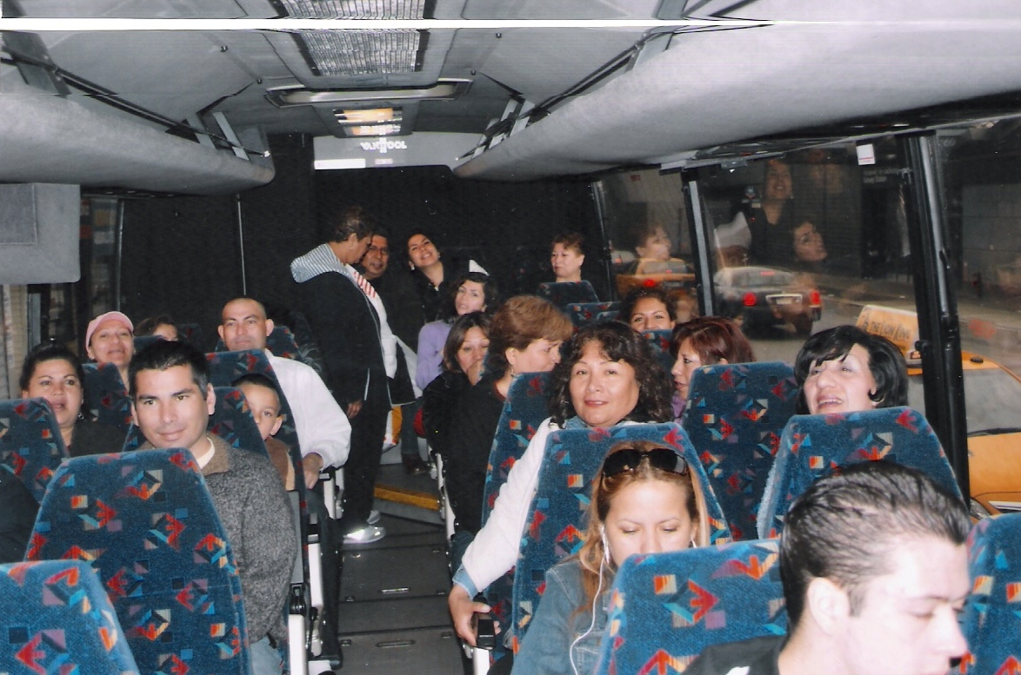
Los Pasajeros
LA SANTA MISA
Maneras de participar activamente

Respondiendo en voz alta las palabras que corresponden a la asamblea.

Cantando al Senor piadosamente y sin respetos humanos.

Escuchando con fe la palabra del Dios.

Comulgando el cuerpo de Cristo con las debidas disposiciones.

Sin alimento no hay vida. La eucaristía es el mejor alimento de la vida espiritual.

Sugerencias Importantes

Para quienes asistimos a la Misa:

Procuremos llegar a tiempo.
Seamos puntuales al encuentro con Cristo. El que llega tarde perturba a los demás.

Ocupemos los puestos de adelante.
Demostremos asi nuestra fe y la alegría de estar rodeados de nuestros hermanos.

La Misa supera a todas las devociones.
Por tanto durante la misma no recemos rosarios, novenas, viacrucis u otras prácticas de piedad.

Unámonos a la asamblea estando de pies o de rodillas, según los diversos momentos.

VALE MAS UNA SANTA MISA QUE TODAS LAS DEMAS ORACIONES DE LA TIERRA (San Juan Vianey)
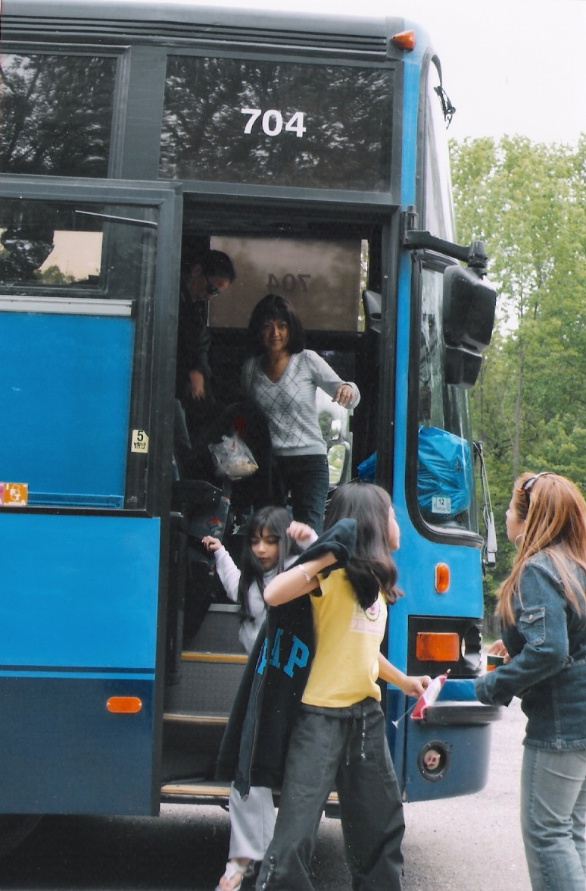

bO COFRADIA DE DEVOTOS DEL SEÑOR DE LOS MILAGROS DE NEW YORK
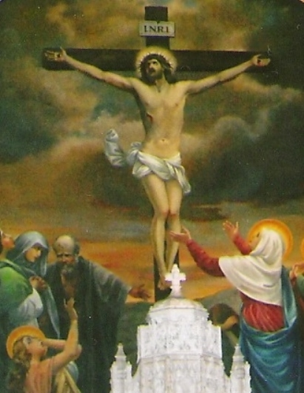
BOLETIN MAYO-JUNIO 2009
“El éxito… se debe a cuanta gente te sonríe, a cuanta gente amas y cuantos admiran tu sinceridad y la sencillez de tu espíritu. Se refiere a cuanta gente ayudas a cuanta evitas dañar y si guardas o no rencor en tu corazón. De si tus logros no hieren a tus semejantes. Es sobre si usaste tu cabeza tanto como tu corazón, si fuiste egoísta o generoso, si amaste a la naturaleza y a los niños y te preocupaste de los ancianos. Es acerca de tu bondad, tu deseo de servir, tu capacidad de escuchar y tu valor sobre la conducta. No es acerca de cuantos te siguen, sino de cuantos realmente te aman. Se trata del equilibrio de la justicia que conduce al bien tener y al bien estar. Se trata de tu conciencia tranquila, tu dignidad invicta y tu deseo de ser mas, no de tener más”.
Consejos que Carlos Slim, el hombre más rico de América Latina, recibió de su madre.

Entiende a las personas que piensan diferente a ti,
no las repruebes

